ОТЧЕТ ПО ЛАБОРАТОРНОЙ РАБОТЕ №4
Лу Тимур 5 группа
Цель:
Разработать физическую модель данных, т.е. указать типы и размеры полей, а также необходимые ограничения целостности; Создать таблицы в СУБД MS SQL Server. Определить обязательные и ключевые поля. Задать значения по умолчанию. Определить условия на значение, задать связи между таблицами (требования ссылочной целостности). Задать каскадное удаление и обновление, где необходимо.
В качестве предметной области выбрал схему данных для учета клиентов, их заказов и товаров.
Физическая модель:
1) Создал таблицу Клиенты
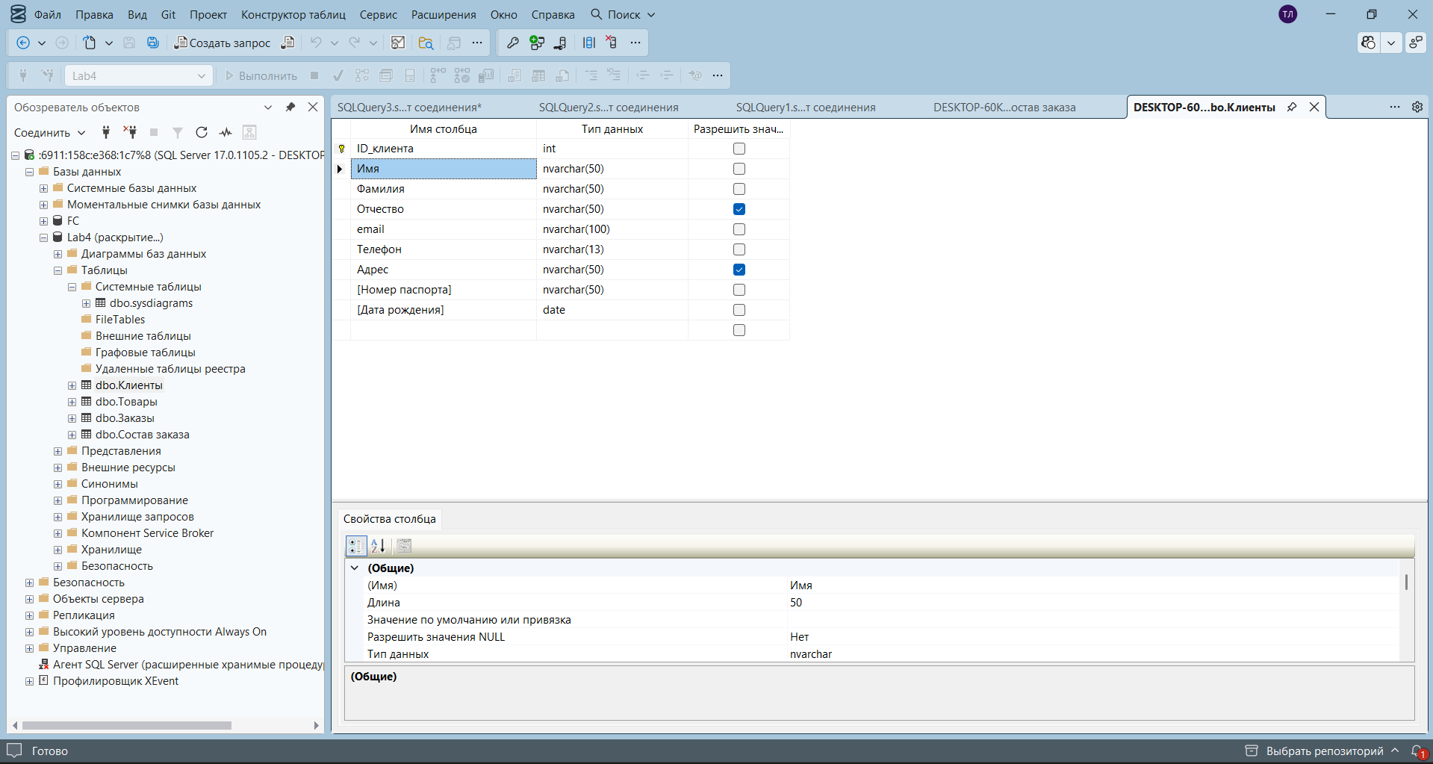
Определил условия на значения для всех числовых и текстовых полей
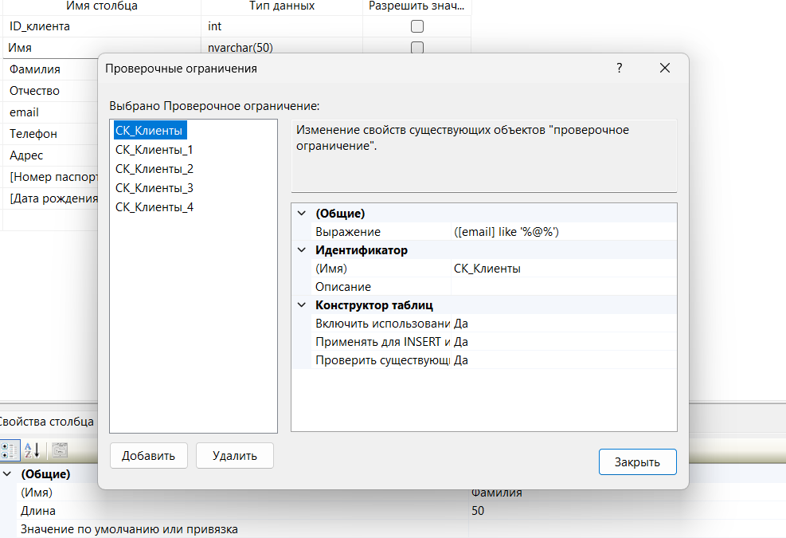
2) Создал таблицу Товары
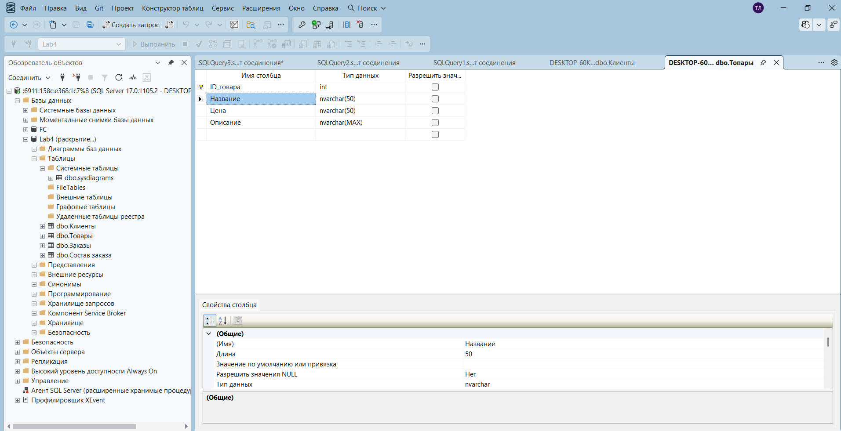
Установил условия на значение поля Цена
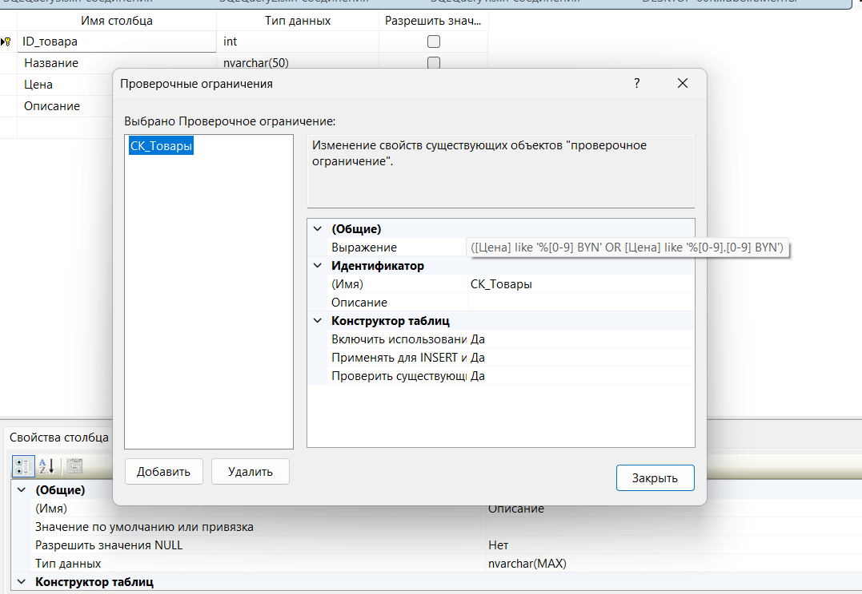
3)Создал таблицу Заказы и промежуточную таблицу Состав заказа и также установил условия на значения полей. Для поля Количество указал значение по умолчанию 1.

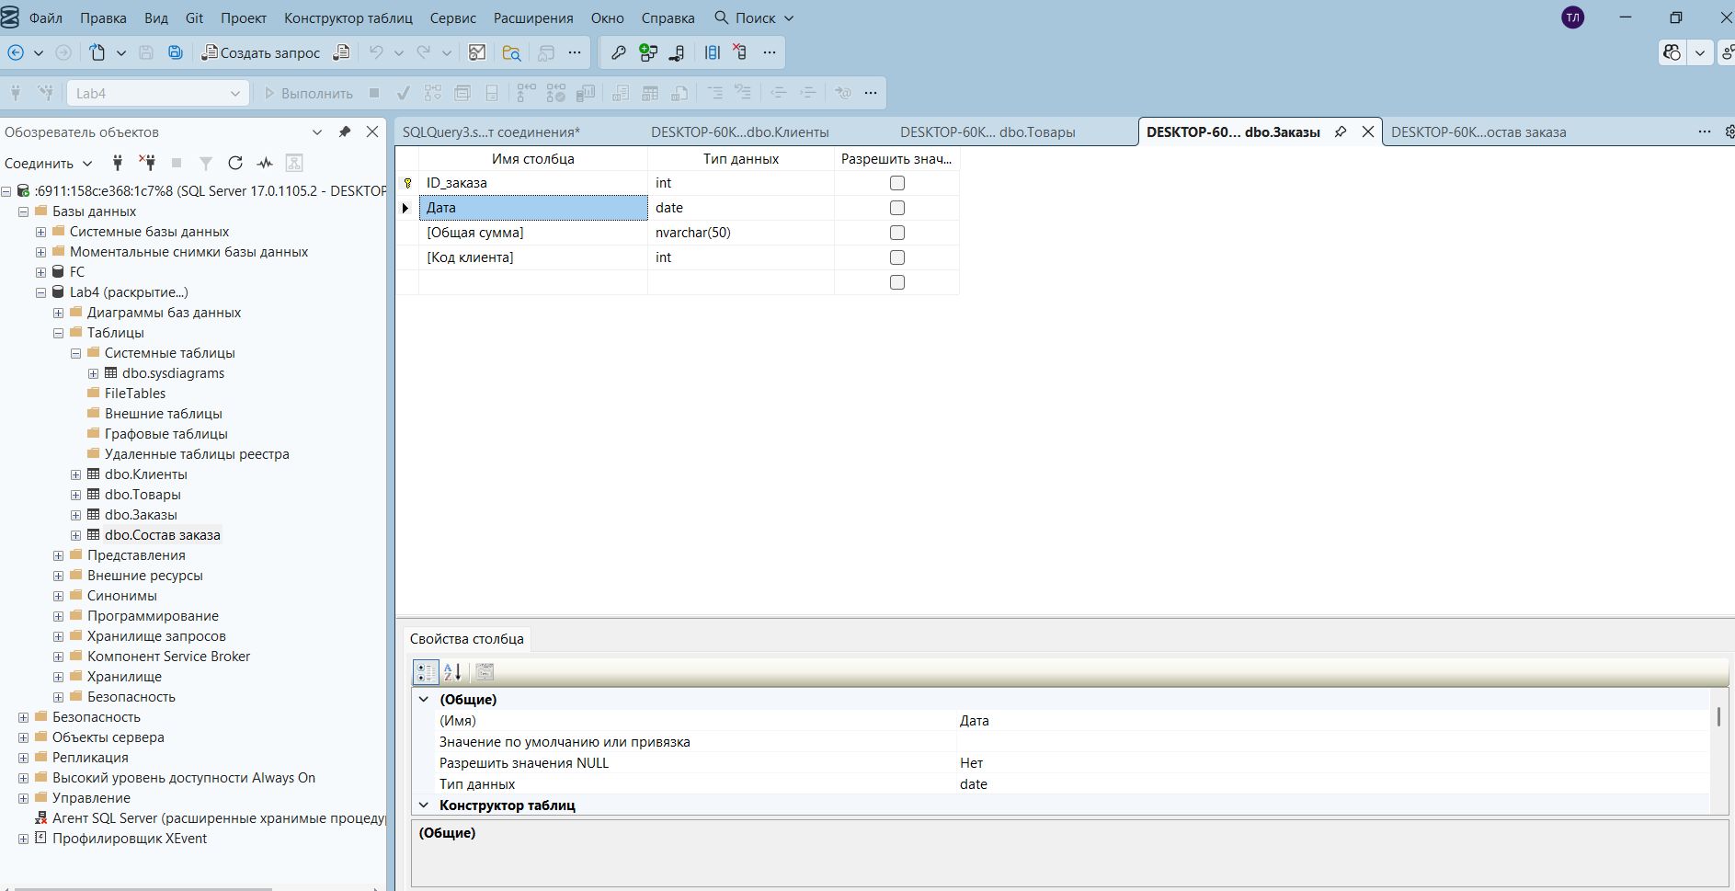

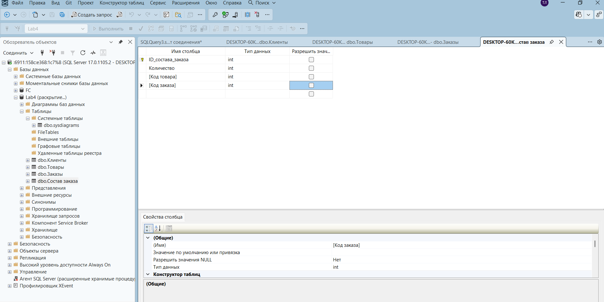
4) С помощью диаграммы установил связи между созданными таблицами
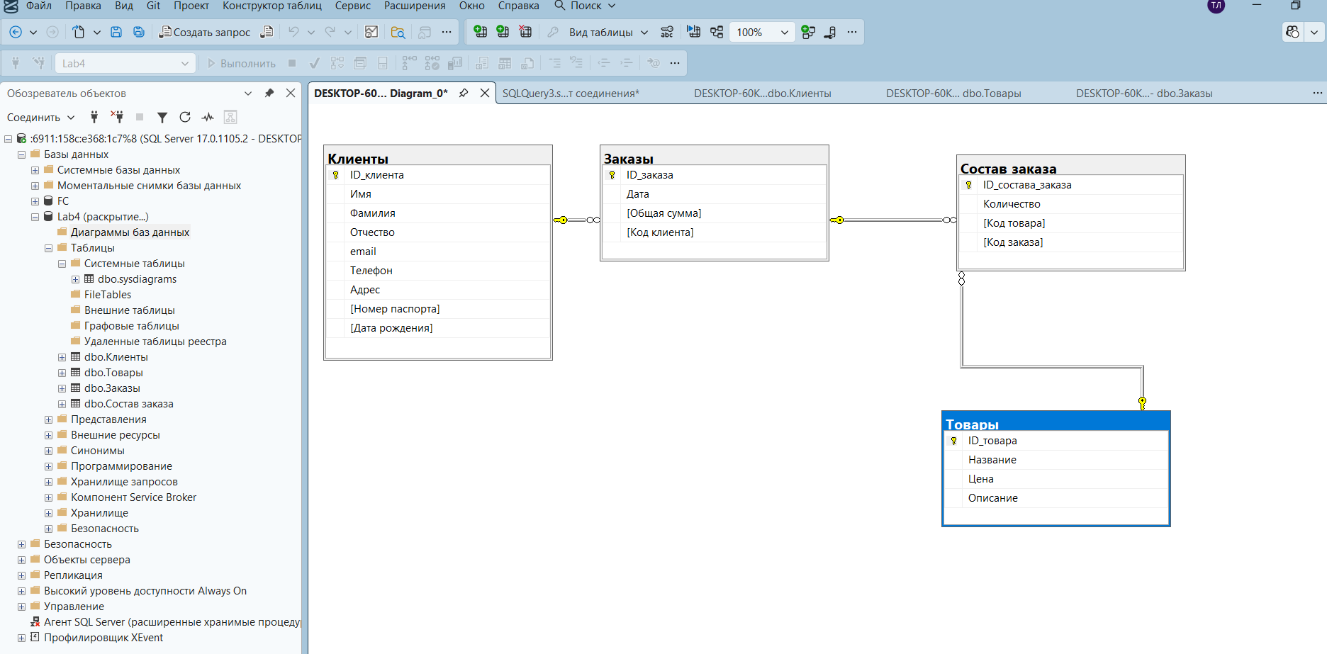
5) Установил вторичные индексы для каждой из таблиц, кроме вспомогательной таблицы “Состав заказа”. Определил составные индексы для таблицы Клиенты(фамилия+имя) и Товары(Название+Цена).
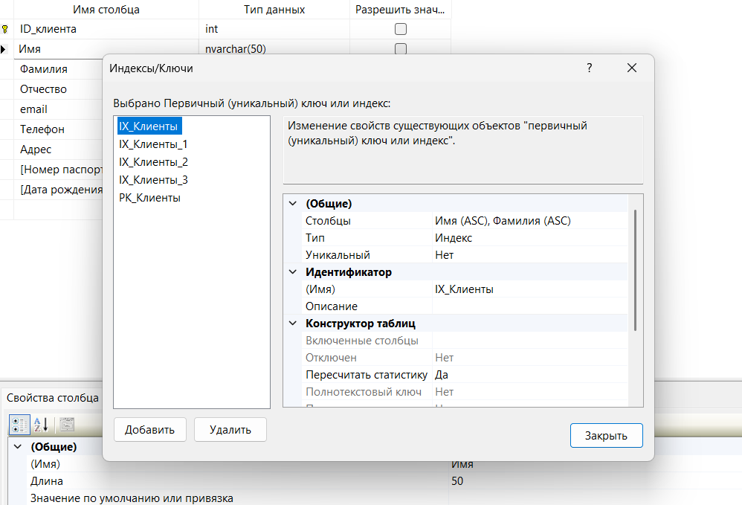

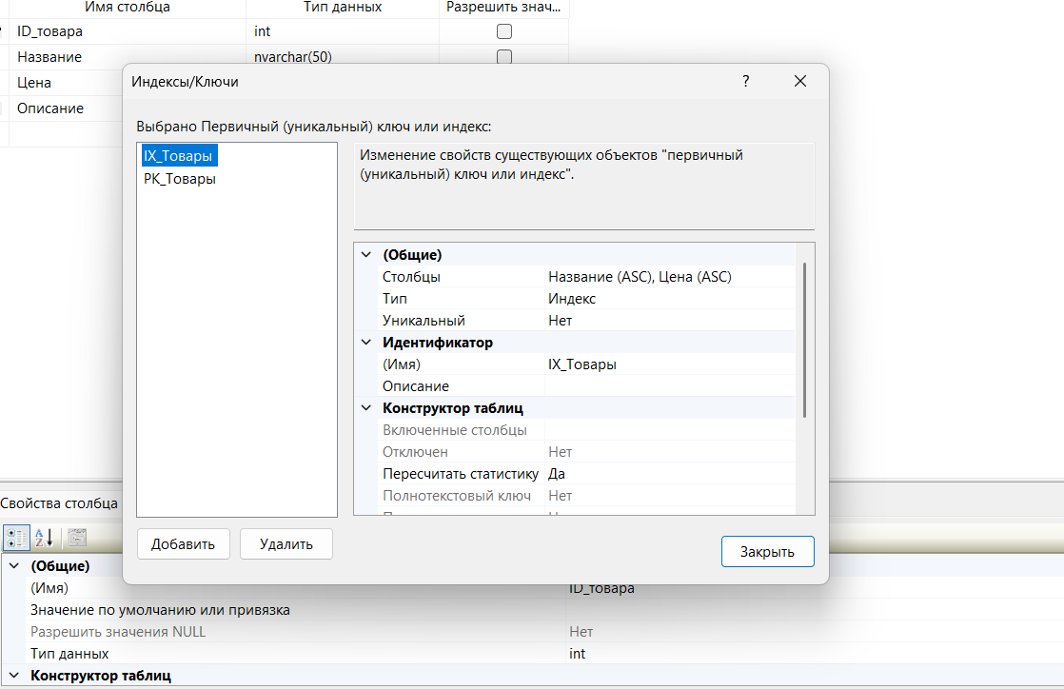
6) Ввел данные для всех таблиц
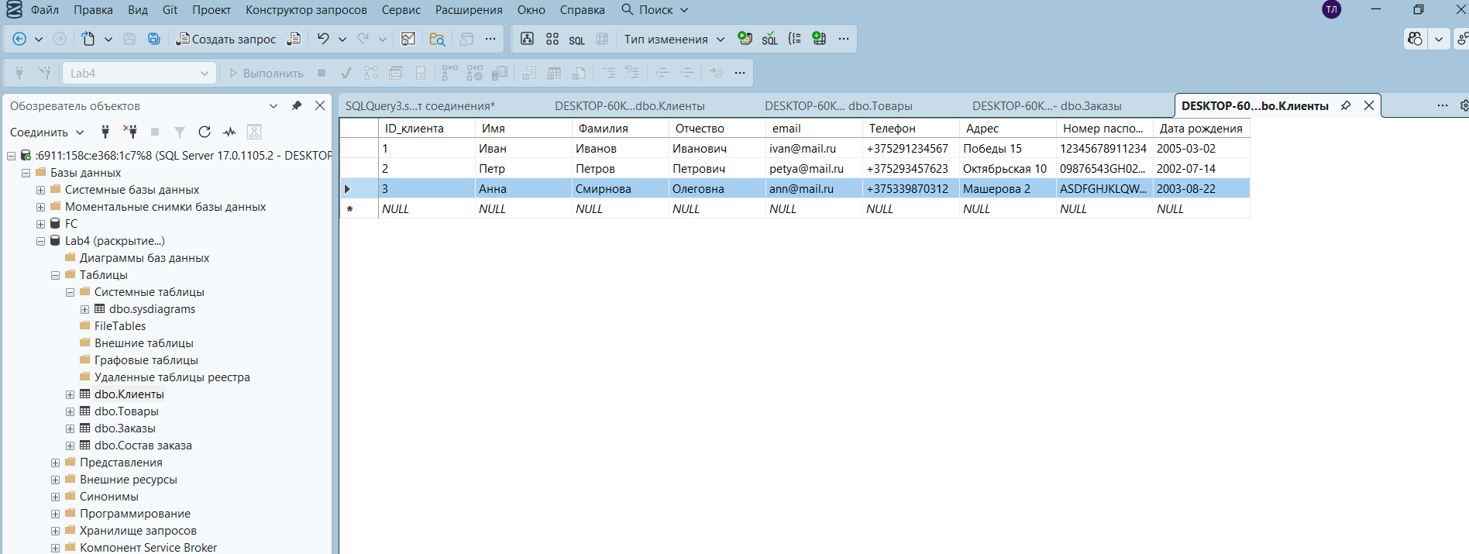
7)
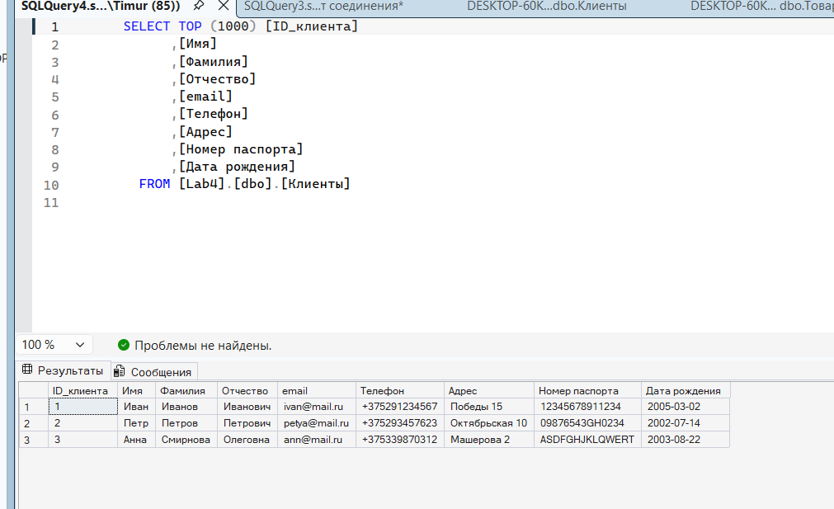

Самостоятельное задание
Цель:
Разработать физическую модель данных, т.е. указать типы и размеры полей, а также необходимые ограничения целостности; Создать таблицы в СУБД MS SQL Server. Определить обязательные и ключевые поля. Задать значения по умолчанию. Определить условия на значение, задать связи между таблицами (требования ссылочной целостности). Задать каскадное удаление и обновление, где необходимо.
В качестве предметной области выбрал «Учет тренировок игроков футбольного клуба» из лабораторной работы №2.
Физическая модель:
1) Создал все таблицы, установил типы данных, задал ключи, определил условия на значения для всех числовых и текстовых полей, задал значения по умолчанию.
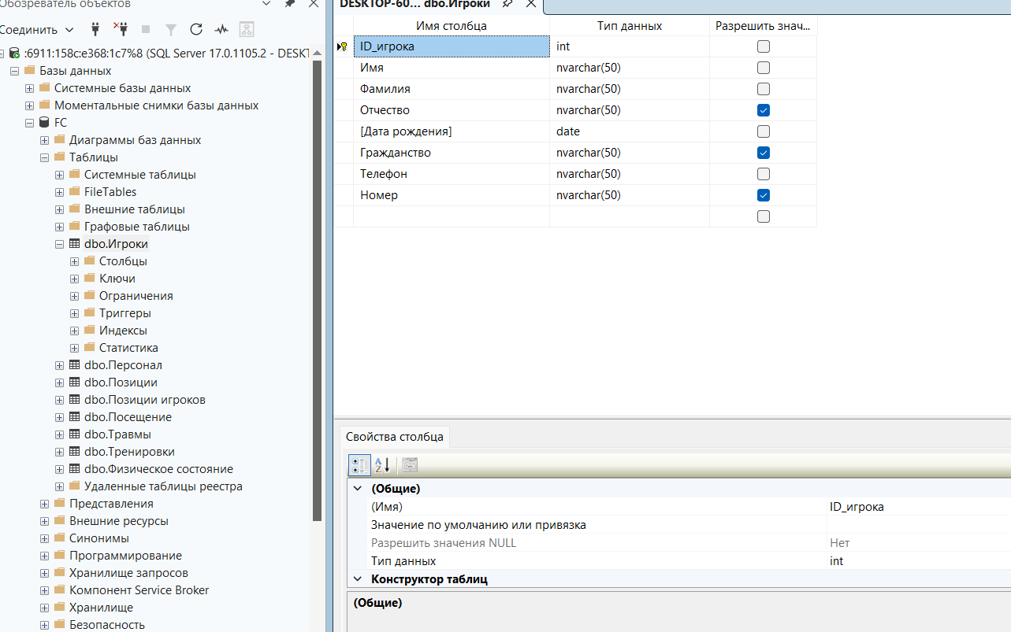
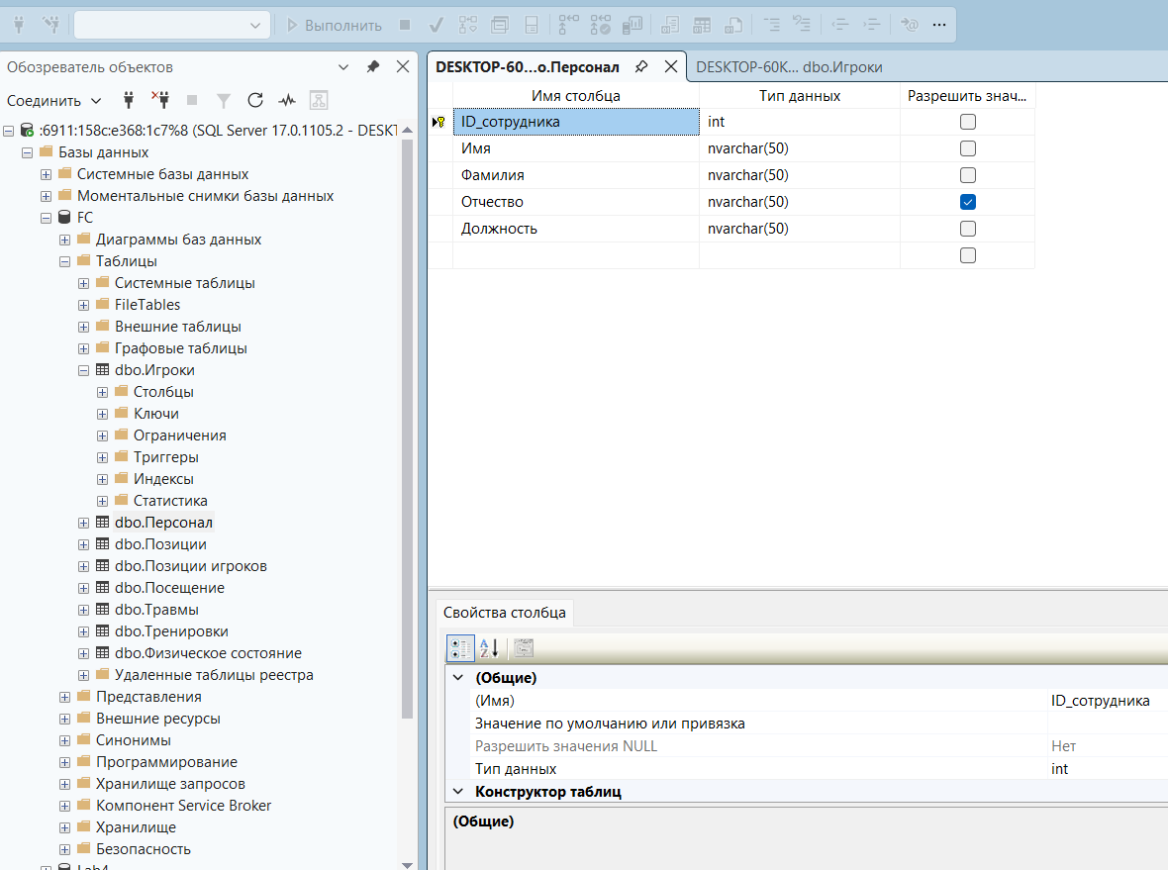
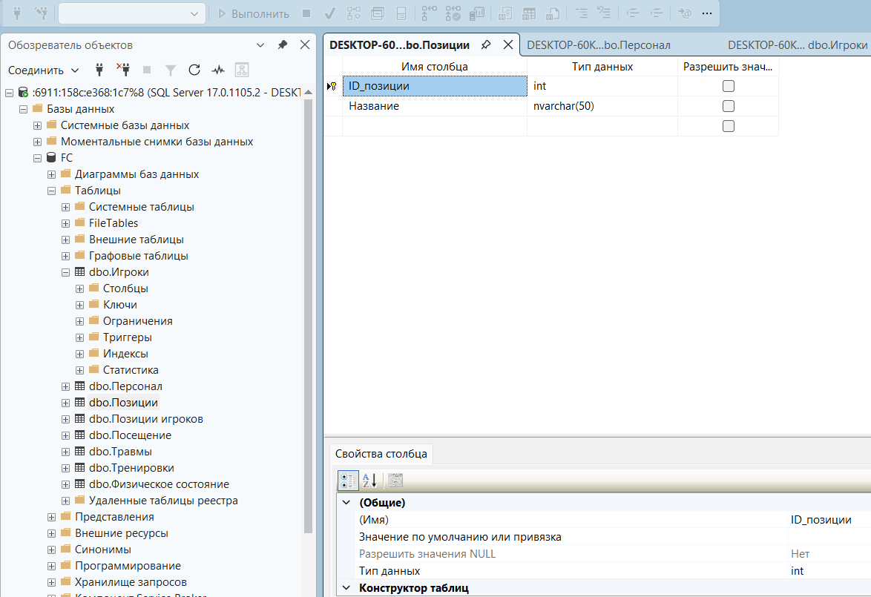
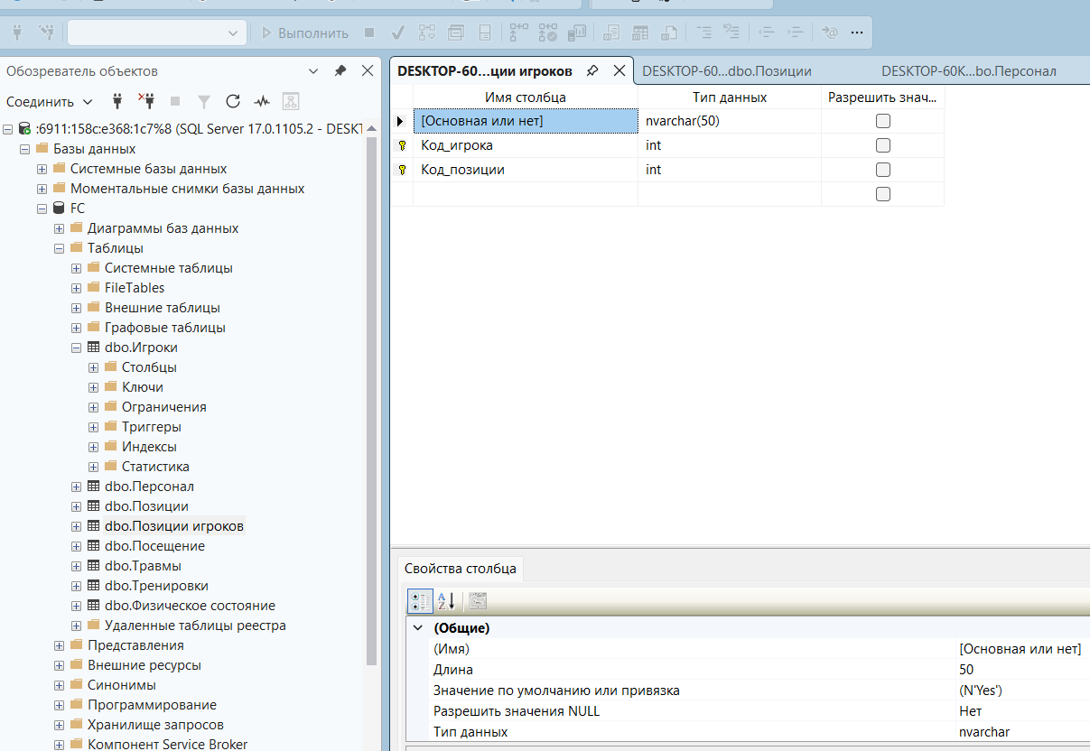

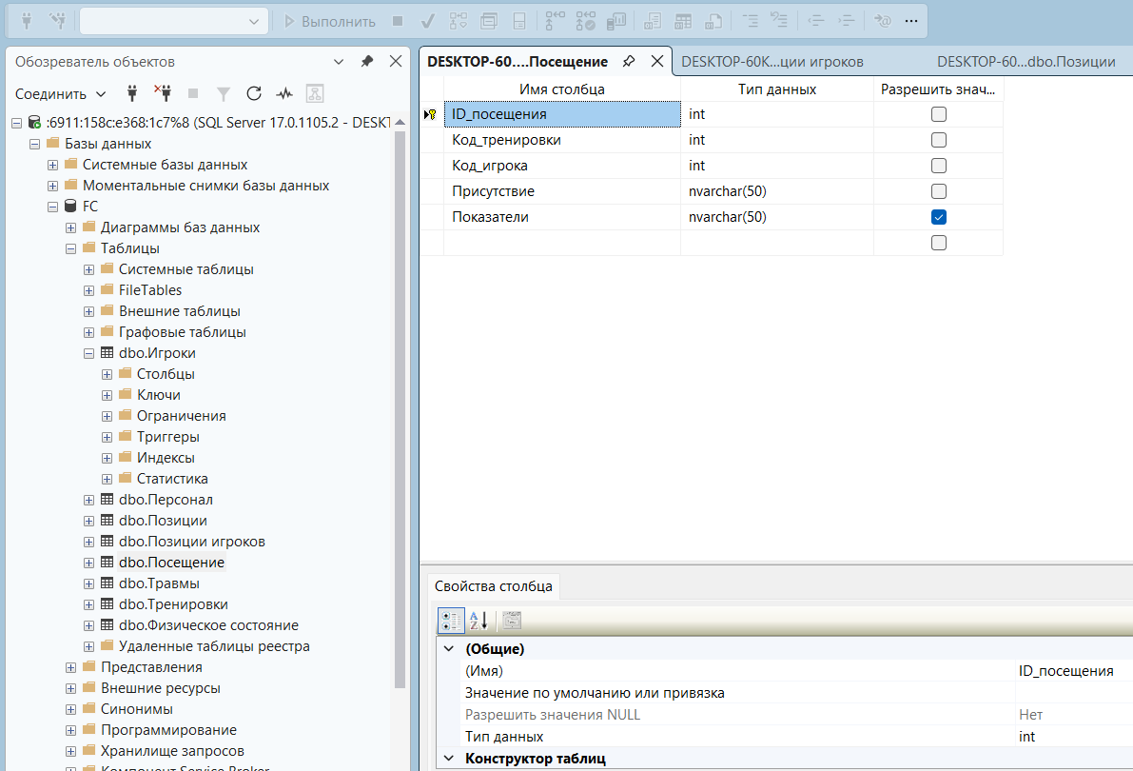
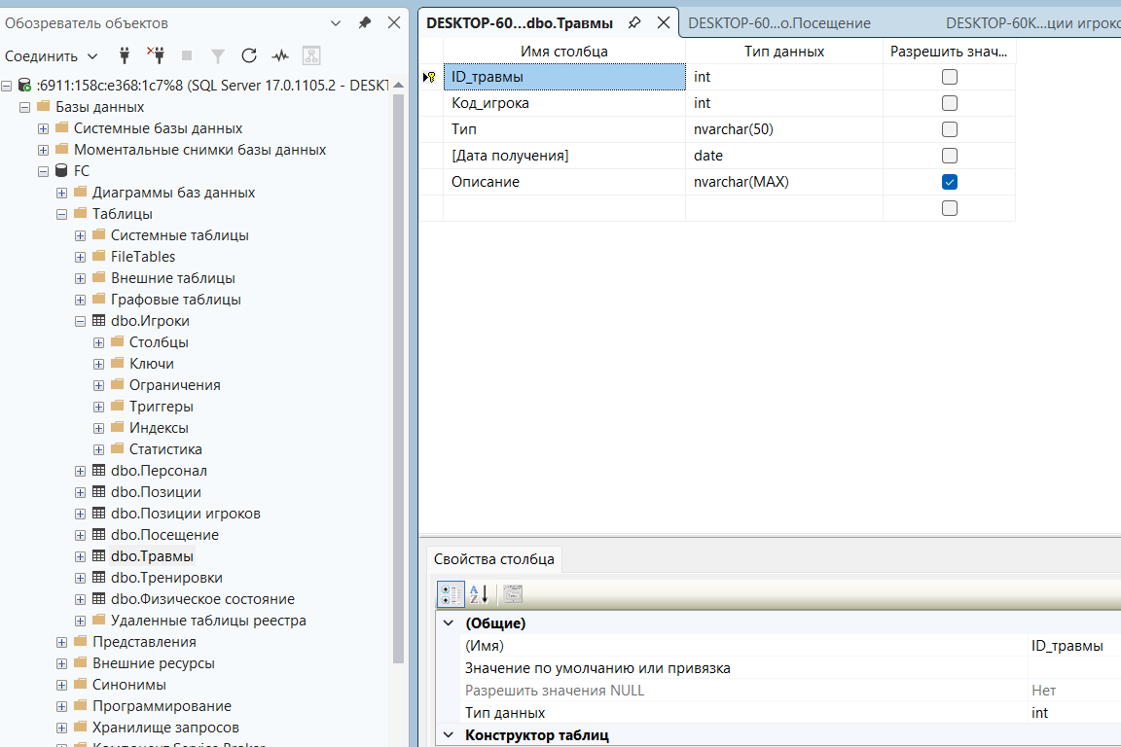

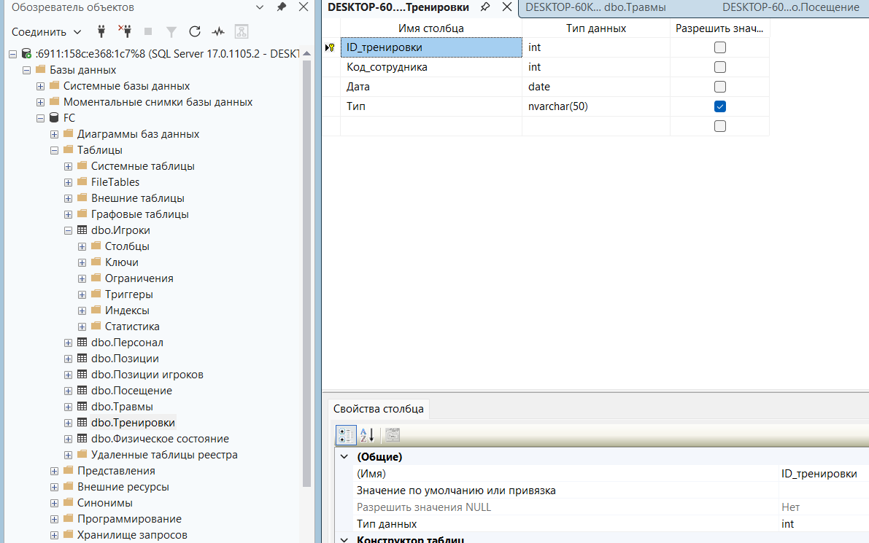

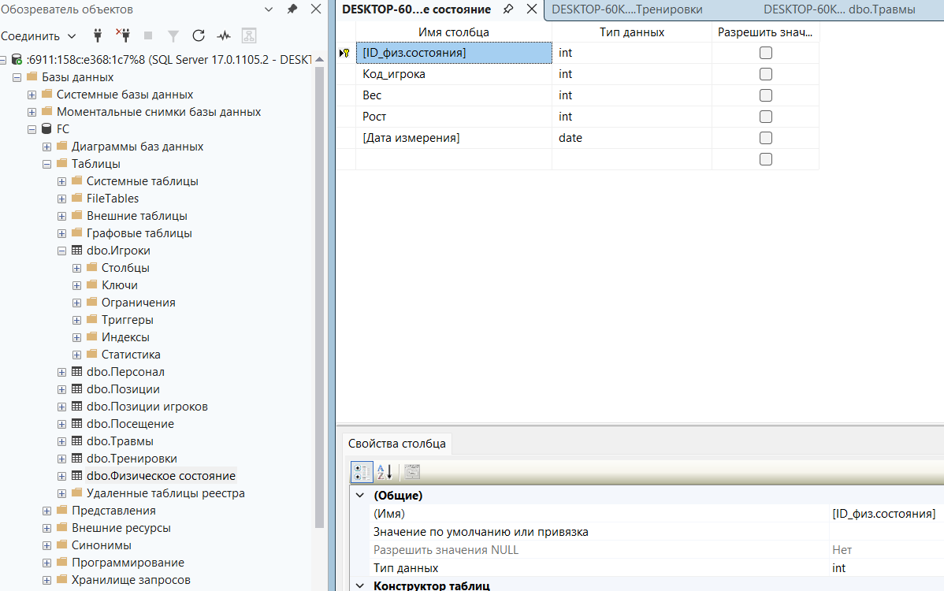

2) Установил связи между созданными таблицами
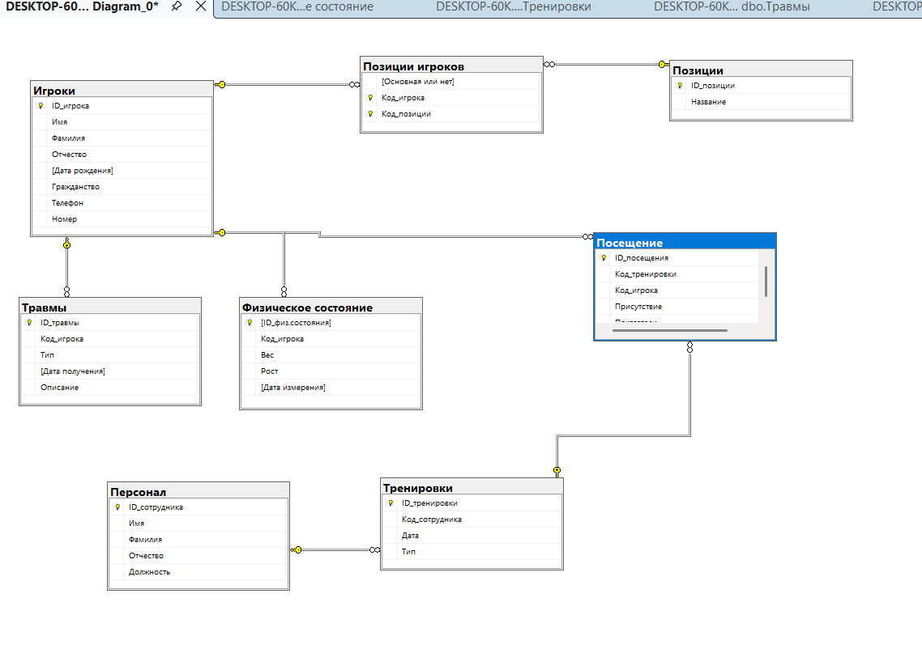
3) Установил вторичные индексы для каждой из таблиц, кроме вспомогательных. Определил составные индексы.
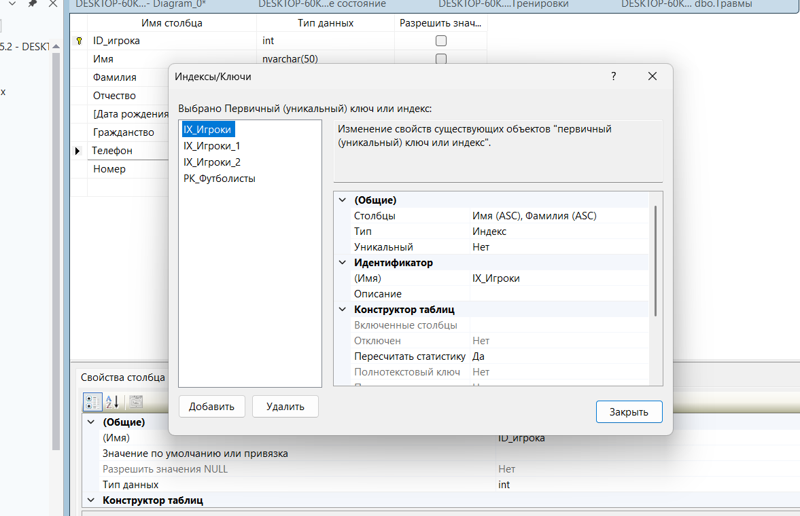

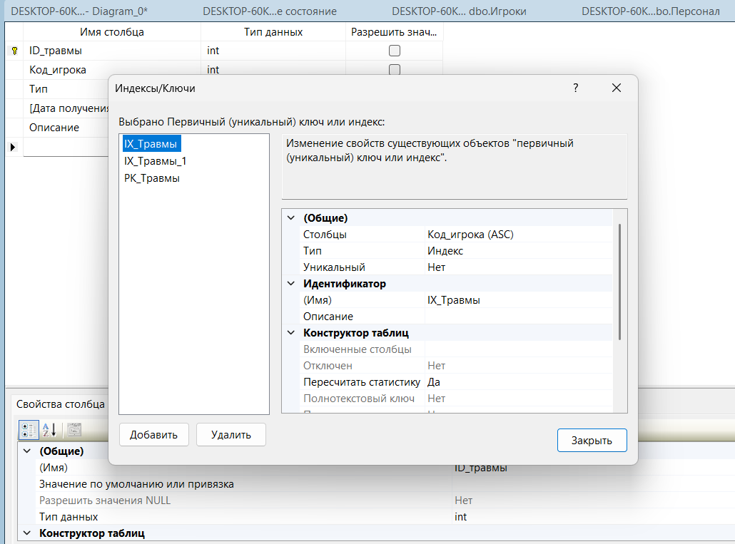
4) Ввел данные для всез таблиц
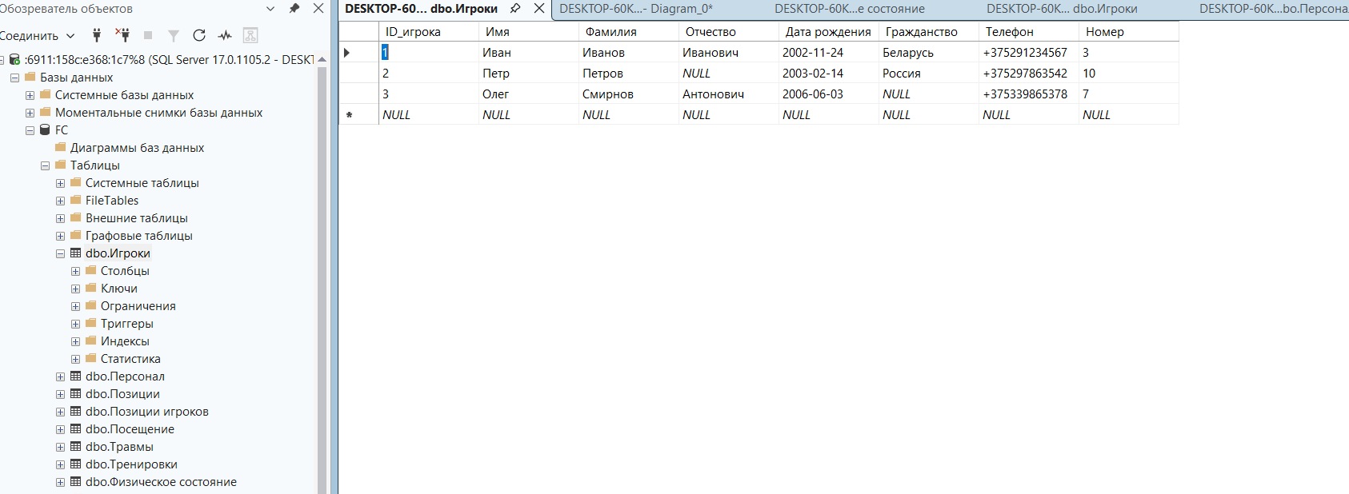
5)
